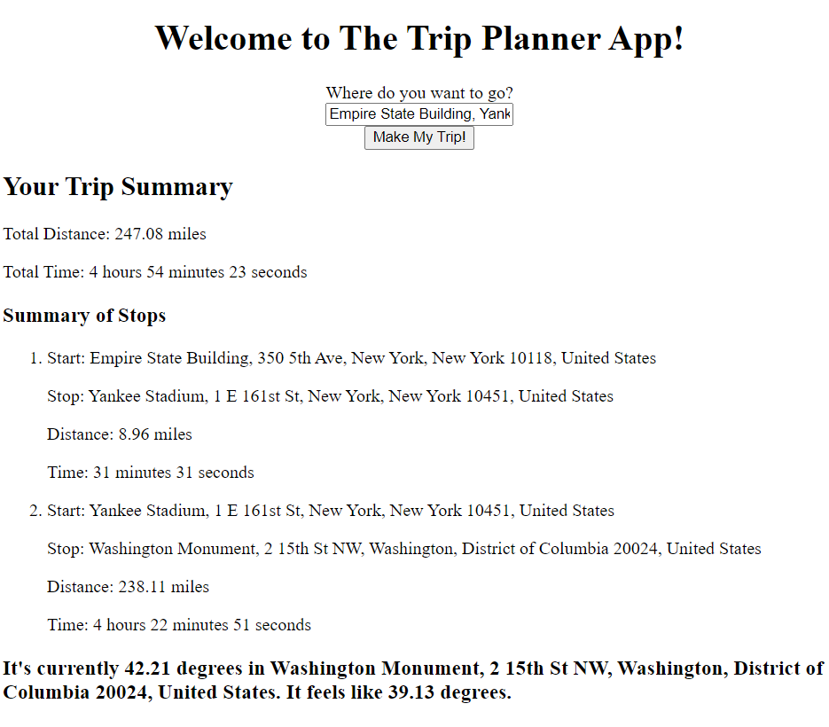**Q1. Yes**

**Screenshot 1:**

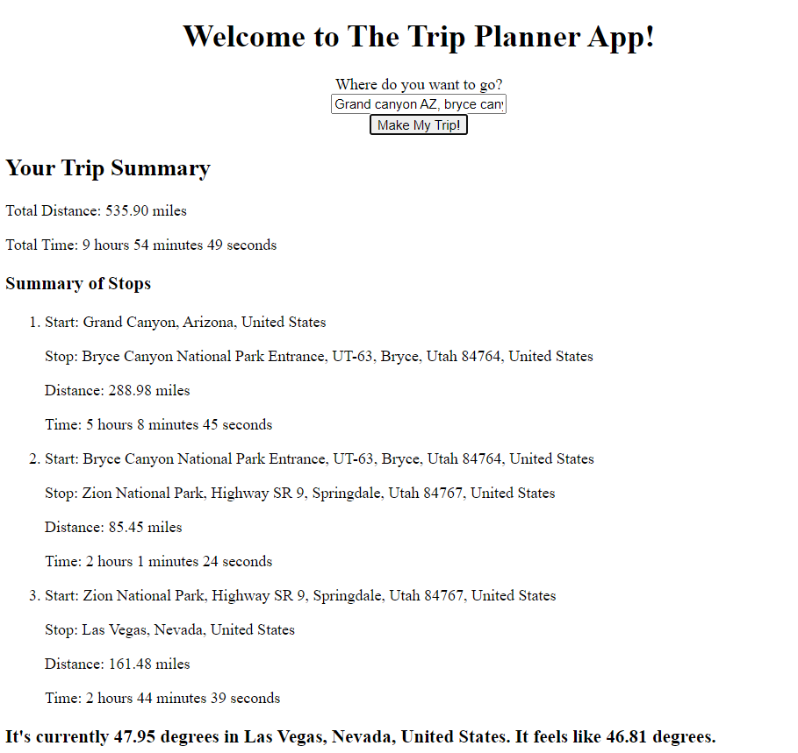

**Screenshot 2:**

**Q2: Yes**

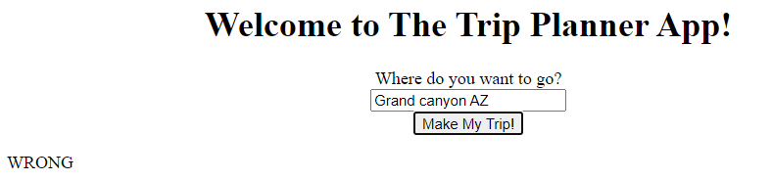

**Q3: Yes**

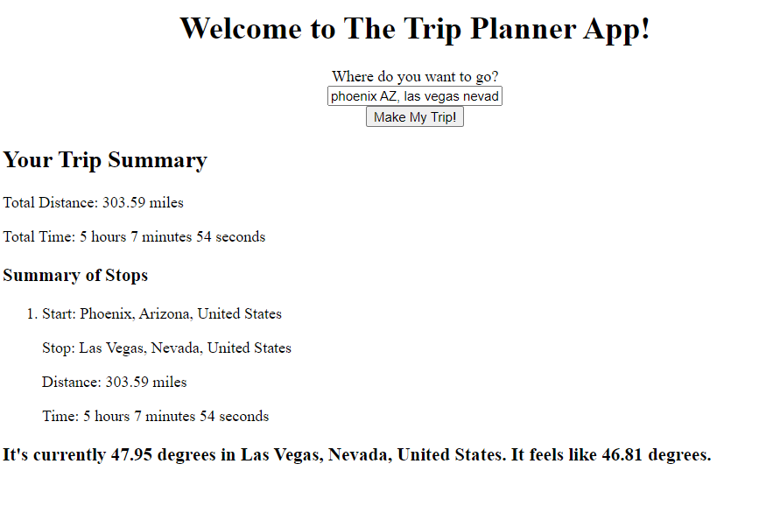

**Q4: Yes**

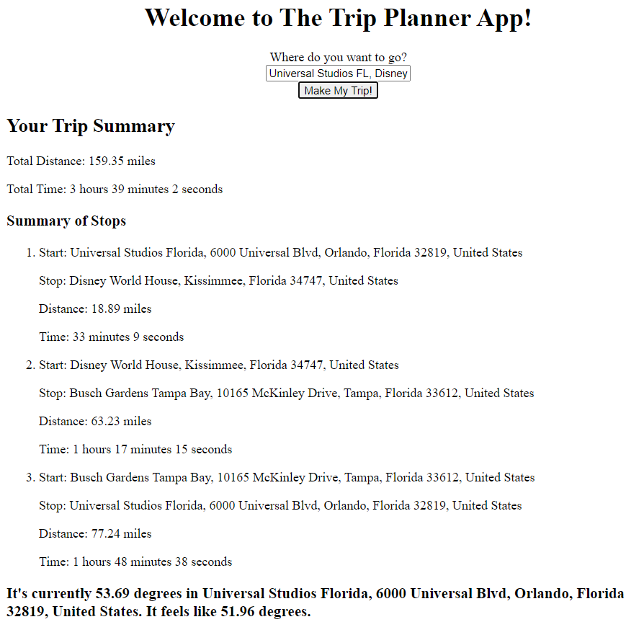

**Q5: Yes**